Номер в геральдическом реестре  Ульяновской области | Дата внесения  в геральдический реестр  Ульяновской области | Название официального символа | Регистрационный номер  в Государственном геральдическом  регистре Российской Федерации  и дата внесения | Цветное графическое  изображение (рисунок)  официального символа  (в действующей редакции) | Геральдическое описание  официального символа (текст)  с указанием автора/авторов  (в действующей редакции) | Решение об утверждении  (об изменении)  официального символа | Место хранения  официального символа
1 | 2 | 3 | 4 | 5 | 6 | 7 | 8
123 | 14.06.2016 | Герб Жадовского городского поселения | № 8652 от 20.11.2013 | 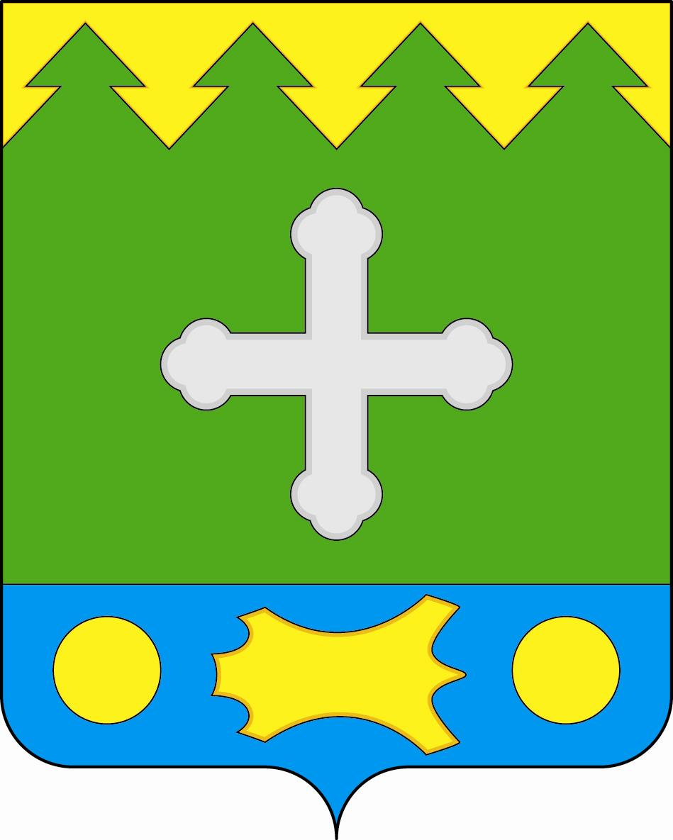 | В зелёном поле с узкой золотой елеобразной главой  (с зубцами в виде крон елей, в один ряд выступов каждой из крон) и узкой лазоревой оконечностью, обременённой золотой шкурой, расстеленной вдоль оконечности между двух безантов того же металла, серебряный трилистный крест.  Сергей Иванов (г. Ульяновск), Константин Мочёнов, исполнительный директор правления общероссийской общественной организации «Союз геральдистов России» (г. Химки), Ольга Салова, художник общества  с ограниченной ответственностью «Регион-Сервис»  (г. Москва), Вячеслав Мишин (г. Химки). | Решение  Совета депутатов муниципального образования  «Жадовское городское поселение»  от 10.09.2013  № 29/11-2  (с изменениями, внесёнными решением Совета депутатов муниципального образования  «Жадовское городское поселение»  от 16.05.2014  № 15/6-3) | Кабинет главы администрации муниципального образования  «Жадовское городское поселение»

